
Introduire une demande valorisation

Formulaire de demande de dispense(s) partielle(s) ou dispense(s) totale(s)

- Si vous êtes étudiant dont le séjour est limité aux études, vous ne pouvez pas introduire de demande de dispenses partielles ou totales via cette procédure.
- Les demandes doivent être introduites avant le jeudi 2 octobre 2026 13h.

Seuls les dossiers complets et remis dans les délais seront pris en compte.
Des frais administratifs seront facturés. Le traitement des dossiers n’interviendra qu’après réception du paiement des frais de dossier, fixés à 60 €.
La répartition de ces frais est détaillée ci-après :

- 34 € montant forfaitaire correspondant au droit d’inscription (DI), dû une seule fois par année scolaire (déjà compris dans les frais de pré-inscription)
- 26 € frais administratifs liés au traitement du dossier de demande de dispenses.

* Si vous bénéficiez d’une exemption du Droit d’Inscription, le montant dû est alors réduit à 26 euros.
Cette demande ne peut être soumise qu’une seule fois !!
Veuillez remplir le document de manière lisible et joindre les documents suivants : les attestations de réussite (ou bulletins) et les fiches descriptives (DUE, dossier pédagogique) officielles de tous les cours concernés par votre demande.

INFORMATIONS PERSONNELLES
NOM : PRENOM :

Date de naissance :

Email :

Elaboration du dossier
➢ VA Dispense partielle :
Il s’agit d’une dispense de suivre tout ou partie d'une ou de certaines activités d'enseignement (AE) liées à un ou à plusieurs acquis d'apprentissage (AA) tels que précisés aux dossiers pédagogiques de l'UE, avec possibilité de dispense de l’évaluation d’un ou de certains acquis d’apprentissage. (Annexe 1)
➢ VA Dispense complète
Il s’agit d’une dispense de suivre toutes les activités d’apprentissage d'une UE entière en apportant des éléments prouvant la maitrise globale et suffisante de tous les acquis d'apprentissage de cette UE. La dispense complète donne droit à l’obtention d’une attestation de réussite valorisation pour les UE valorisées.
Pour avoir un dossier en ordre, il faut :
- Si vous demandez une (des) dispense(s) partielle(s), veuillez compléter l’annexe 1
Si vous demandez une (des) dispense(s) complète(s) de moins de 60 crédits, veuillez compléter l’annexe 2.
Si vous demandez une (des) dispense(s) complète(s) de plus de 60 crédits, veuillez compléter l’annexe 3.
- Rédigez une lettre de motivation destinée au Conseil des études, dans laquelle vous expliquez les raisons pour lesquelles vous estimez pouvoir obtenir une dispense.
- Joignez tous les documents utiles à l’analyse de votre demande (bulletins, diplômes, certificats, contrats de travail, etc.).
- Déposez votre dossier complet, sous enveloppe à l’attention de Madame Lalla Paola, au secrétariat au plus tard le jeudi 2 octobre 2026 à 13h,
ou envoyez-le par e-mail à : lalla.paola@cesna.be

Le paiement doit être effectué par virement bancaire le jour du dépôt de votre dossier :
- IBAN : BE06 9501 2523 5722
- BIC : CTBK BE BX
- Communication : VA Nom Prénom
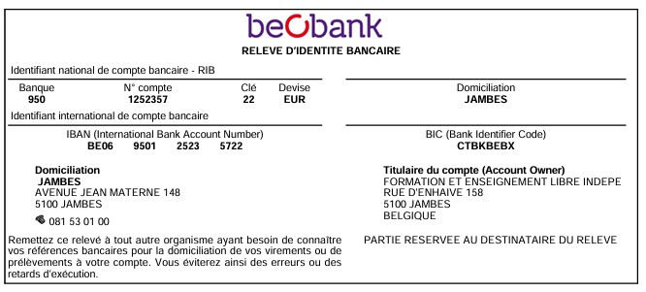

Votre dossier sera analysé par le conseil des études.
En cas de question, vous pouvez joindre Madame Lalla Paola à l’adresse email suivante : lalla.paola@cesna.be

Le résultat de la procédure sera communiqué par mail à l’étudiant.

- L’étudiant doit suivre les cours durant la procédure ceci afin d’éviter des absences non-justifiées.

